Chủ đề: [Giải toán 6 sách kết nối tri thức với cuộc sống] - Bài 10: Số nguyên tố.
Dưới đây Đọc tài liệu xin gợi ý trả lời Câu hỏi trang 41 SGK Toán lớp 6 Tập 1 sách Kết nối tri thức với cuộc sống:

Giải Câu hỏi trang 41 Toán lớp 6 Tập 1 Kết nối tri thức
Câu hỏi: Tìm các số còn thiếu trong phân tích số 30 ra thừa số nguyên tố theo sơ đồ cột ở hình bên
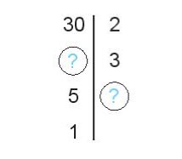
Giải
Ta có 2 là ước nguyên tố nhỏ nhất của 30: 30 : 2 = 15
3 là ước nguyên tố nhỏ nhất của 15: 15 : 3 = 5
5 là ước nguyên tố nhỏ nhất của 5: 5 : 5 = 1
Ta hoàn thiện sơ đồ như sau:
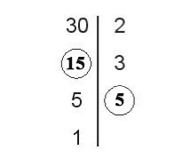

-/-
Vậy là trên đây Đọc tài liệu đã hướng dẫn các em hoàn thiện phần giải bài tập SGK Toán 6 Kết nối tri thức: Câu hỏi trang 41 SGK Toán 6 Tập 1. Chúc các em học tốt.

